EXERCICES _ TRANSFORMATION EN Z _ SERI II

EXERCICE N°1

Déterminer les transformées en Z des suites causales définies par :

• 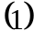 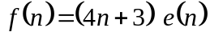 • 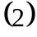 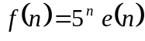 • 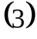 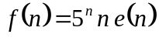

• 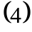 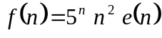 • 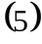 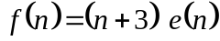 • 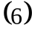 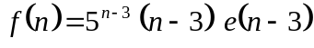.
Remarque : la suite e est la suite échelon unité discrète définie par 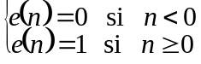.

EXERCICE N°2

Dans chacun des cas suivants, déterminer la transformée en Z du signal discret causal donné x :

• 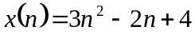 avec 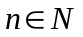 • 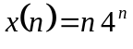 avec

• 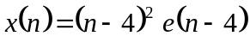 avec • 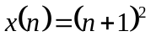 avec

EXERCICE N°3

Soit x un signal discret causal dont la transformée en Z est définie par : 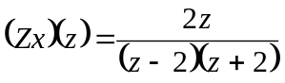 où 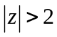.
Déterminer deux constantes a et b telles que, pour tout z vérifiant : 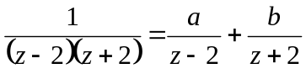. En déduire le signal x.

EXERCICE N°4

Soit x un signal discret causal dont la transformée en Z est définie par : 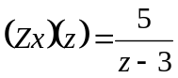 où 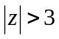. Déterminer le signal x.

EXERCICE N°5

Déterminer les originaux des transformées en Z suivantes :
• 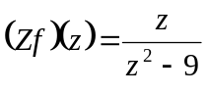 • 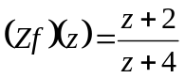 • 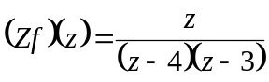

• 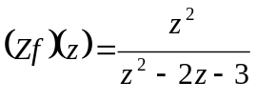 • 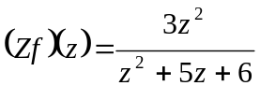 • 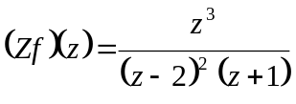
Indication : on pourra utiliser une décomposition en éléments simples de 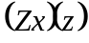 ou de 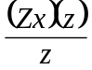.

EXERCICE N°6

Soit 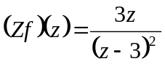. Exprimer 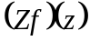 en fonction de 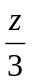 et trouver l’original.

EXERCICE N°7

Soit y le signal causal discret vérifiant pour tout n de N : 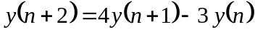 avec les conditions initiales 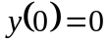 et 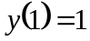.

1°) Calculer 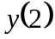 et 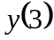.

2°) Démontrer que la transformée en  de y vérifie : 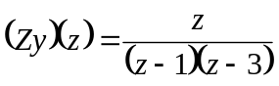

3°) Déterminer deux constantes a et b telles que, pour tout z vérifiant 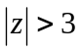 : 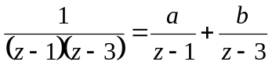.

4°) En déduire le signal y.

EXERCICE N°8

Soit x le signal causal discret vérifiant pour tout n de N : où r est la rampe causale discrète définie sur N par 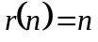.

1°) Calculer 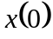, 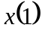 et 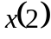.

2°) Démontrer que la transformée en Z de x vérifie : 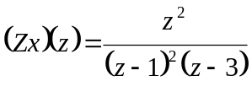.

3°) Un logiciel de calcul formel donne la décomposition suivante en éléments simples de la fonction rationnelle pour tout z vérifiant : 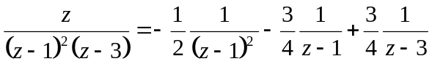. En déduire l’expression de 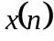 en fonction de n, valable pour tout n de N.

EXERCICE N°9

On considère le signal causal discret y vérifiant : 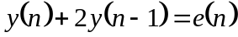.

1°) Calculer 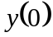 et 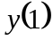.

2°) Montrer que la transformée en Z de y notée Y est : 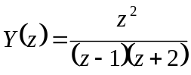.

3°) Montrer que, pour tout z différent de 0, 1 et 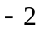, on a : 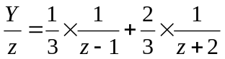.

4°) En déduire le signal y.

EXERCICE N°10

Résoudre les équations aux différences suivantes : •   